Okresní semifinále v basketbalu starších kluků – Čáslav 19.3.2013
Kluci odehráli velmi pěkná utkání. Nedařilo se jim proti družstvu Zruče, ale přesto obsadili 2.místo, které znamenalo postup do okresního finále, které se bude konat 5.4. v Čáslavi. O pořadí rozhodla prohra se Zručí.
Tabulka
- Zruč nad Sázavou 7 bodů
- Žehušice 7 bodů
- ZŠ Masarykova Čáslav 6 body
- ZŠ Potěhy 6 body
- ZŠ Sadová Čáslav 4 body
Naše zápasy:
Zruč 6:16, Masarykova Čáslav 13:5, Potěhy 15:7, Sadová Čáslav 16:2
Střelci: Markvart 23, Rolenec J. 15, Krča 6, Vančura 2, Pospíšil 2, Rolenec D. 2
Sestava:
Markvart, Rolenec J, Rolenec D., Pospíšil, Vančura, Šnábl, Hon, Krča, Maštalíř, Šturma, Procházka
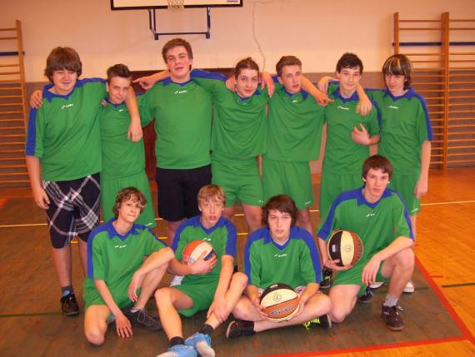

Okresní finále v basketbalu mladších kluků
21.3.2013 – Kutná Hora
Naše výsledky ve skupině:
ZŠ Zruč 4:8
Círk.gymnázium Kutná Hora 15:0
ZŠ Žižkov Kutná Hora 2:8
3.místo v skupině a hráli jsme o 5.místo se ZŠ Čáslav Masarykova
4:17

Naši střelci:
Sobotka 10, Špitálník 9, Fojtík 4, Brychta 2

